Letzte Deutsch-Schularbeit verbessern

Original Text:

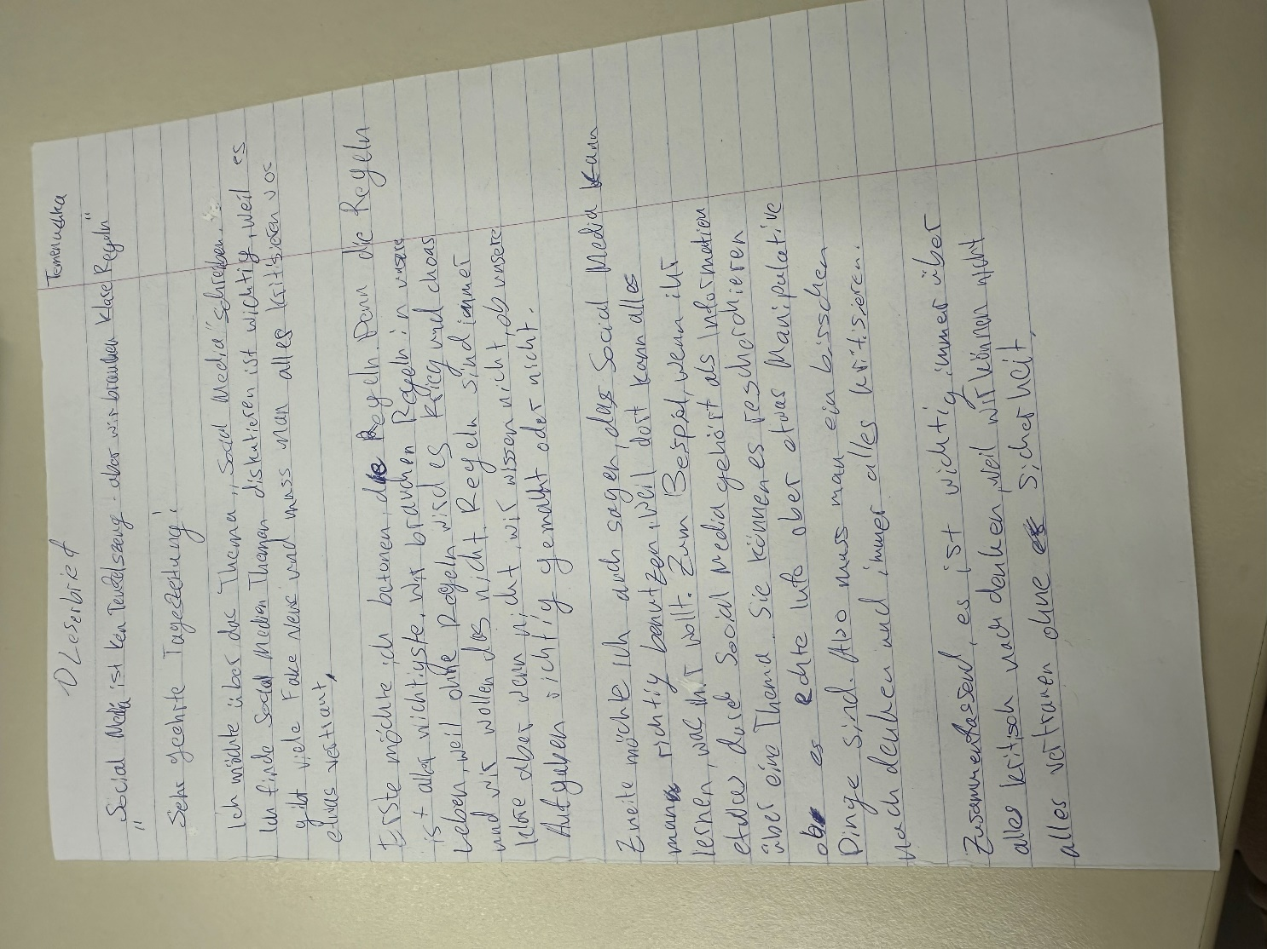

Korrigierte Text:

Sehr geehrte Tageszeitung,

ich möchte über das Thema ,,Social Media,, schreiben. Ich finde, Social Media-Themen zu diskutieren ist wichtig, weil es viele Fake News gibt und man alles kritisch und mit etwas Verstand betrachten muss.

Erste möchte ich betonen, dass Regeln sehr wichtig sind. Wir brauchen Regeln in unserem Leben, weil es ohne Regeln Chaos gibt – und das wollen wir nicht. Regeln sind immer hilfreich, denn ohne sie wissen wie nicht, ob unsere Handlung richtig oder falsch sind.

Zweitens möchte ich auch sagen, dass man Social Media richtig benutzen kann, weil man dort alles lernen kann, was man will. Zum Beispiel: Wenn man etwas durch Social Media gehört hat, sollte man diese Information recherchieren. Es kann sich um richtige Infos oder um manipulierte Inhalte handeln. Deshalb muss man immer ein bisschen nachdenken und alles kritisch betrachten.

Zusammenfassend: Es ist wichtig, immer über alles kritisch nachzudenken, weil wir nicht allem vertrauen können – vor allem nicht ohne Sicherheit.